**РОССИЙСКАЯ ФЕДЕРАЦИЯ**

**СОВЕТ КРАСНОКАМЕНСКОГО МУНИЦИПАЛЬНОГО ОКРУГА ЗАБАЙКАЛЬСКОГО КРАЯ**

**РЕШЕНИЕ**

**«19» декабря 2024 года № 98**

**г. Краснокаменск**

О внесении изменений в генеральный план городского поселения «Город Краснокаменск» муниципального района «Город Краснокаменск и Краснокаменский район» Забайкальского края на период 2019-2038 гг.

Рассмотрев заключение о результатах публичных слушаний (итоговый документ), проведенных 12 декабря 2024 года по проекту вносимых изменений в генеральный план и правила землепользования и застройки городского поселения «Город Краснокаменск» муниципального района «Город Краснокаменск и Краснокаменский район» Забайкальского края, принимая во внимание решение Совета Краснокаменского муниципального округа от «19» декабря 2025 года № 97 «Об итогах проведения публичных слушаний по проекту вносимых изменений в генеральный план и правила землепользования и застройки городского поселения «Город Краснокаменск» муниципального района «Город Краснокаменск и Краснокаменский район» Забайкальского края», в соответствии с Федеральным законом от 06 октября 2003 года №131–ФЗ «Об общих принципах организации местного самоуправления в Российской Федерации», Градостроительным кодексом Российской Федерации, Законом Забайкальского края от 29 декабря 2008 года № 113-ЗЗК «О градостроительной деятельности в Забайкальском крае», руководствуясь Уставом Краснокаменского муниципального округа Забайкальского края, Совет Краснокаменского муниципального округа Забайкальского края решил:

1.Внести изменения в генеральный план городского поселения «Город Краснокаменск» муниципального района «Город Краснокаменск и Краснокаменский район» Забайкальского края на период 2019-2038 гг., утвержденный решением Совета городского поселения «Город Краснокаменск» от 26 сентября 2019 года № 45, следующего содержания:

1.1.В части замены функциональной зоны сельскохозяйственного использования Сх1 на функциональную производственную зону П1 для земельных участков с кадастровыми номерами 75:09:150104:39, 75:09:150104:40, 75:09:150104:41, и части земельного участка с кадастровым номером 75:09:150104:2 в соответствии с прилагаемым фрагментом в карты:

1.1.1. планируемого размещения объектов местного значения городского поселения «Город Краснокаменск»;

1.1.2. функциональных зон городского поселения «Город Краснокаменск»;

1.1.3. местоположения существующих и строящихся объектов местного значения городского поселения «Город Краснокаменск»;

1.1.4. зон с особыми условиями использования территорий городского поселения «Город Краснокаменск»;

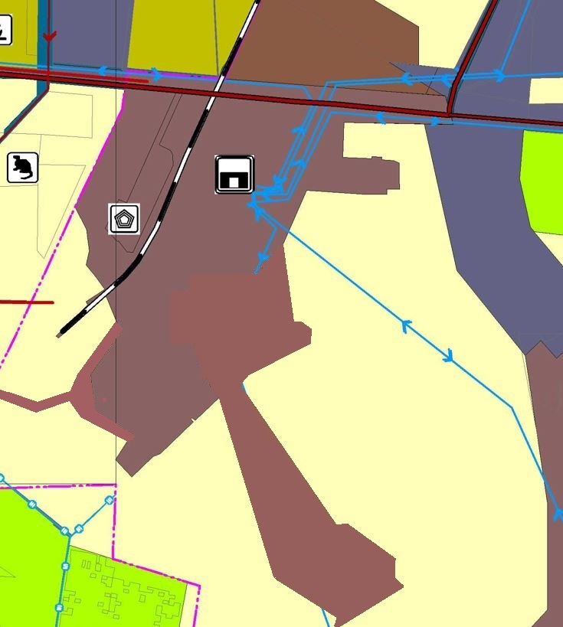

2. Настоящее решение подлежит официальному обнародованию - опубликованию на Официальном сайте муниципального района «Город Краснокаменск и Краснокаменский район» Забайкальского края в информационно-телекоммуникационной сети «Интернет» (http://adminkr.ru, регистрация в качестве сетевого издания ЭЛ № ФС 77-75936 от 03.07.2019) и размещению на специально оборудованном стенде, доступном для неограниченного круга лиц, расположенном по адресу: Забайкальский край,   
г. Краснокаменск, 505 и вступает в силу на следующий день после дня его официального обнародования.

Врио главы муниципального района Н.С. Щербакова

Председатель Совета

Краснокаменского

муниципального округа А.У. Заммоев